Ajius - Finalizações e tipos de arquivos A550

19/12/2022 09:51:31

Finalizações e tipos de arquivos A550.

**1 )** Exemplo de finalização Integral:



Arquivos A550 tipo 5 e 6 (NR5 e NR6).  
Se a discussão no Ajius encerrar **sem** NDC (sem valor) é disparado o NR6 para ambos sinalizando o final desta parte. Não precisa do A560.  
Se a discussão no Ajius encerrar **com** NDC (com valor) é gerado apenas o NR5 para quem deve postar o A560. É necessário postar o A560 (ND**1**) e só depois que postar, será gerado o NR6 sinalizando o final desta parte.

==================================================================================================

**2)** Exemplo de fatura finalizada no Ajius com parcial1, parcial2 e complementar:

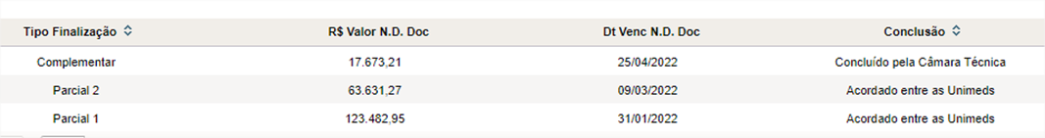

---------------------------------------------------------------------------------------------------------------------------------------------------------------

Parcial 1

Arquivos A550 tipo 3 e 4 (NR3 e NR4) com “_1” no final do nome do arquivo.  
Se a discussão no Ajius encerrar **sem** NDC (sem valor) é disparado o NR4 para ambos sinalizando o final desta parte. Não precisa do A560.  
Se a discussão no Ajius encerrar **com** NDC (com valor) é gerado apenas o NR3 para quem deve postar o A560. É necessário postar o A560 (ND**2**) e só depois que postar, será gerado o NR4 sinalizando o final desta parte.

---------------------------------------------------------------------------------------------------------------------------------------------------------------

Parcial 2

Mesmo processo da parcial 1 (NR3 e NR4) – a grande diferença é que os nomes destes arquivos sempre terão **“_2”** ao final do nome.

---------------------------------------------------------------------------------------------------------------------------------------------------------------

Complementar 

Arquivos A550 tipo 7 e 8 (NR7 e NR8).  
Se a discussão no Ajius encerrar **sem** NDC (sem valor) é disparado o NR8 para ambos sinalizando o final desta parte. Não precisa do A560.  
Se a discussão no Ajius encerrar **com** NDC (com valor) é gerado apenas o NR7 para quem deve postar o A560. É necessário postar o A560 (ND**3**) e só depois que postar, será gerado o NR8 sinalizando o final desta parte.

==================================================================================================

**3)** Exemplo de finalização por Decurso de prazo (quando a Unimed perdeu a chance de envio do A560). Pode ocorrer para cada uma das finalizações separadamente.



Arquivo A550 tipo 9 (NR9) – disparado para ambas sinalizando o final deste processo.

**Observações**:

- Para o Ajius e Nova CMB não existe ordem de postagem do A560. Não precisa postar primeiro o A560 da parcial1, depois parcial2 e complementar. Nossos sistemas apenas necessitam do A560 independente de qual finalização.

- Podemos sempre direcionar as Unimeds e desenvolvedores que busquem detalhes deste processo também no manual do PTU e manual do Ajius.

- Erros mais comuns entre as Unimeds: esquecer a leitura do “_1 e _2” no nome do arquivo para diferenciar as parciais. Esquecer também do ND1, 2 e 3 para diferenciar os A560.

- Arquivo A550 tipo 1 (NC1) é único e só existe no começo do processo para integrar a contestação no Ajius. Não tem relação com as finalizações.